附件6:
关于学生申请生源地贷款的指导性说明
鉴于往年申请生源地贷款学生对于相关政策、申办流程等缺乏了解，现对生源地贷款工作中常遇到的问题进行简要说明；
省内生源地贷款：
2015年生源地信用助学贷款申请受理时间为7月 15日 至 10月15日
生源地贷款为学生与生源地信用社所签订的借款合同，在此过程中，学校负责的只是协助性工作，包括：（1）为学生出具在校证明（2）为学生出具贷款回执单（3）为学生进行网上回执的录入。其中（1）、（2）项于放假前为同学们办理。

学生处暑期安排专人负责生源地贷款学生网上回执录入，录入时间为每周一至周五上午11:00-11:30，下午17:00-17:30。（注意：学生的贷款申请后，需经过县级联社受理、县级联社审批、当地资助中心录入回执等阶段后，学校才能在系统中为学生录入电子回执，所以请学生在提交贷款申请后耐心等待，学院将在上述其他部门程序完成后，及时进行电子回执录入。）

其他涉及贷款申请流程的具体问题，请登陆河北省生源地信用助学贷款管理系统（http://syd.hee.cn），认真学习登陆页面底部的《系统使用手册》和《贷款申请流程》，并照执行，或直接联系学生所在县资助中心。
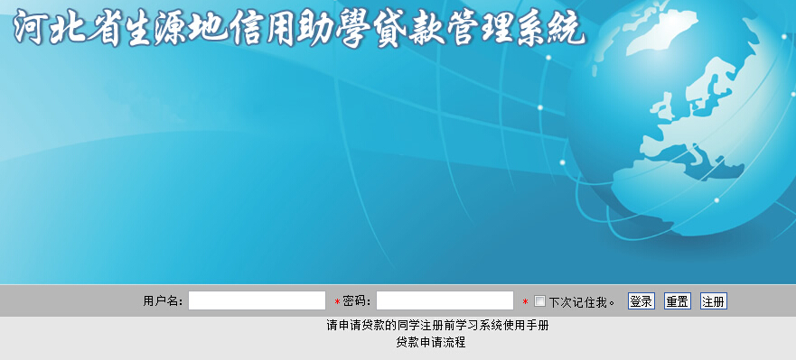
省外生源地贷款：
- 省外学生申请生源地助学贷款（一般为国家开发银行贷款），贷款成功后需将地学生资助管理中心发给的《生源地信用助学贷款受理证明》留好，开学后将《生源地信用助学贷款受理证明》原件上联撕下交学生处，具体上交时间请等通知。
- 原先申请国家开发银行生源地助学贷款的学生，如有续贷需求，需在暑假放假前登陆学生在线服务系统http://www.csls.cdb.com.cn，填写续贷申请，认真总结一年来的思想、学习情况，提交续贷申请。学院将会对续贷申请进行审核，审核通过后方可进行贷款。

如有紧急情况，请联系学生处张博老师，18132012737。
“河北省生源地信用助学贷款管理系统”网上申请步骤
第一步：申请贷款学生在“河北省生源地信用助学贷款管理系统”注册并提出贷款申请，系 统中由原来草签合同改为“贷款申请”状态。
第二步：首次申贷新生向当地教育局提交相关证明材料，其中包括：贷款人和共同贷款人身份证明(身份证和户田本原件及复印件)，高考录取通知书原件及复印件或高校在校证明和 《学生证》及复印件，家庭经济情况调查表只加盖生源地所在城市街道(农村乡镇)民政部门公章，不再加盖县级民政部门公章：续贷学生提交高校在校证明及《学生证》，不再提供其他贫困证明及高校回执(省内高校在网上录入老生在校证明，省外学生由当地资助中心录入在校证明)。
取消所在高校出具的未在高校获得国家助学贷款和励志奖学金的证明。
第三步：经当地教育局审核通过后转交当地农村信用社，系统提示“贷款受理”状态。
第四步：在资料齐全、符合贷款条件的情况下，农村信用社在收到材料的15个工作日完成贷款审批工作。并登陆“河北省生源地信用助学贷款管理系统”，根据审批结果录入“准予贷款”或“拒绝贷款”。
第五步：对申请续办助学贷款的，经生源地所在农村信用社审批同意的，借款人可与农村信用社签订《河北省生源地信用助学贷款借款合同》及借款借据，按规定将贷款直接划入学生就读高校指定账户，及时登陆“河北省生源地信用助学贷款管理系统”，录入“合同生效”和“合同完成”。
第六步：对首次办理助学贷款的，经生源地所在农村信用社审批同意的，借款人只与农村信用社签订《河北省生源地信用助学贷款借款合同》。
首次办理助学贷款学生到高校报到后，省内高校学生由高校负责核实和修改学生信息(院
校名称、入学年份、学制和专业等)，信息无误后，在 3个工作日内登陆“河北省生源地信用助学贷款管理系统”录入回执：在外省高校就读的学生，须将“高校回执表”寄回当地教育局，教育局收到后在3个工作日内登陆“河北省生源地信用助学贷款管理系统”录入回执。
农村信用社收到回执后，按规定将贷款直接划入学生就读高校指定账户，及时登陆“生源地信用助学贷款管理系统”，录入“合同生效”。
